Parrocchia della

CATTEDRALE di PESCIA

19 febbraio 2023

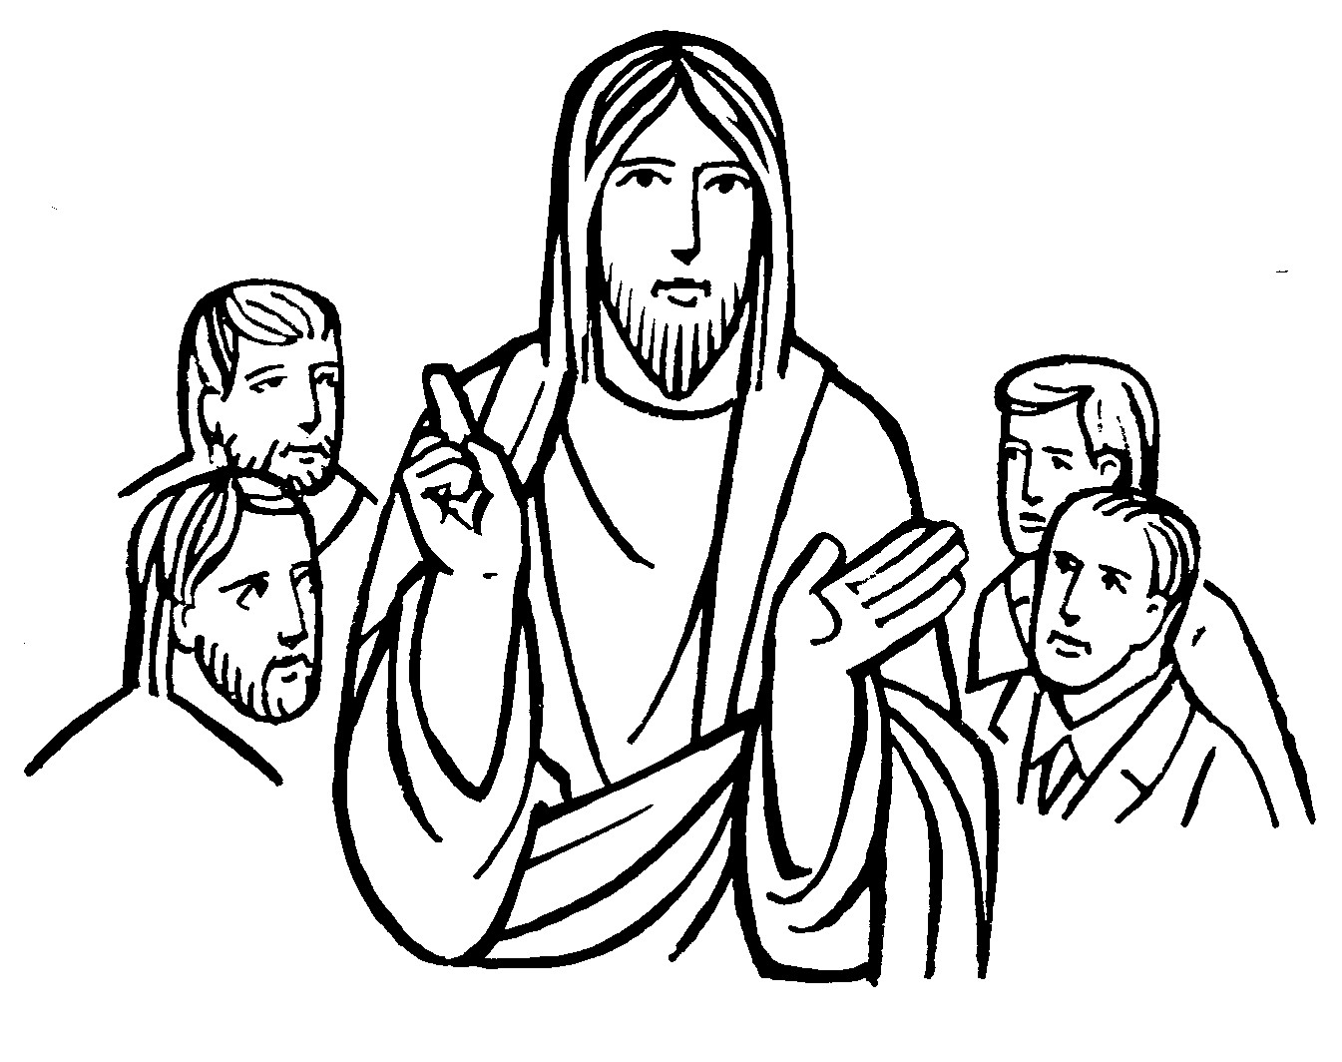
VII DOMENICA
DEL TEMPO ORDINARIO

RITI DI INTRODUZIONE

CHIESA DEL RISORTO
1 Chiesa che nasci dalla Croce, dal fianco aperto del Signore, dal nuovo Adamo sei plasmata, sposa di grazia nella santità. Chiesa che vivi della Pasqua sei dallo Spirito redenta, vivificata dall’amore, resa feconda nella carità.
Rit. Dal Crocifisso Risorto nasce la speranza, dalle sue piaghe la salvezza; nella sua luce noi cammineremo, Chiesa redenta dal suo amore.

Nel nome del Padre, del Figlio e dello Spirito Santo. Amen.
La pace, la carità e la fede da parte di Dio Padre e del Signore nostro Gesù Cristo siano con tutti voi. E con il tuo spirito.
ATTO PENITENZIALE
Avvicinarci a Dio vuol dire anche riconoscere quanto siamo lontani dall’essere santi come lui è santo. Chiediamo la sua misericordia per essere stati egoisti ed orgogliosi, per aver fatto fatica ad accettare il perdono altrui o dei gesti di amicizia da chi non ci è del tutto simpatico.
(Breve pausa di riflessione)
Signore, che sei venuto ad insegnarci ad amare i nemici, Kyrie, eleison. Kyrie, eleison.
Cristo, che in croce hai perdonato i tuoi uccisori, Christe, eleison.Christe, eleison.
Signore, che ci comandi di amare i fratelli come tu ci hai amato, Kyrie, eleison. Kyrie, eleison.
Dio Onnipotente abbia misericordia di noi, perdoni i nostri peccati e ci conduca alla vita eterna. Amen.

Gloria a Dio nell'alto dei cieli e pace in terra agli uomini, amati dal Signore. Noi ti lodiamo, ti benediciamo, ti adoriamo, ti glorifichiamo, ti rendiamo grazie per la tua gloria immensa, Signore Dio, Re del cielo, Dio Padre onnipotente. Signore, Figlio unigenito, Gesù Cristo, Signore Dio, Agnello di Dio, Figlio del Padre, tu che togli i peccati del mondo, abbi pietà di noi; tu che togli i peccati del mondo, accogli la nostra supplica; tu che siedi alla destra del Padre, abbi pietà di noi. Perché tu solo il Santo, tu solo il Signore, tu solo l'Altissimo, Gesù Cristo, con lo Spirito Santo: nella gloria di Dio Padre. Amen.

COLLETTA
O Dio, che nel Vangelo del tuo Figlio hai rivelato la perfezione dell’amore, apri i nostri cuori all’azione del tuo Spirito, perché siano spezzate le catene della violenza e dell’odio, e il male sia vinto dal bene. Per il nostro Signore Gesù Cristo, tuo Figlio, che è Dio, e vive e regna con te, nell’unità dello Spirito Santo, per tutti i secoli dei secoli. Amen.

LITURGIA DELLA PAROLA
Prima Lettura
Dal libro del Levìtico
Il Signore parlò a Mosè e disse:
«Parla a tutta la comunità degli Israeliti dicendo loro: “Siate santi, perché io, il Signore, vostro Dio, sono santo.
Non coverai nel tuo cuore odio contro il tuo fratello; rimprovera apertamente il tuo prossimo, così non ti caricherai di un peccato per lui.
Non ti vendicherai e non serberai rancore contro i figli del tuo popolo, ma amerai il tuo prossimo come te stesso. Io sono il Signore”».
Parola di Dio. Rendiamo grazie a Dio.

Salmo Responsoriale
R. Il Signore è buono
e grande nell’amore.
Benedici il Signore, anima mia, quanto è in me benedica il suo santo nome. Benedici il Signore, anima mia, non dimenticare tutti i suoi benefici. R/.
Egli perdona tutte le tue colpe, guarisce tutte le tue infermità, salva dalla fossa la tua vita, ti circonda di bontà e misericordia. R/.
Misericordioso e pietoso è il Signore, lento all’ira e grande nell’amore. Non ci tratta secondo i nostri peccati e non ci ripaga secondo le nostre colpe. R/.
Quanto dista l’oriente dall’occidente, così egli allontana da noi le nostre colpe. Come è tenero un padre verso i figli, così il Signore è tenero verso quelli che lo temono. R/.

Seconda Lettura
Dalla prima lettera di san Paolo apostolo ai Corìnzi
Fratelli, non sapete che siete tempio di Dio e che lo Spirito di Dio abita in voi? Se uno distrugge il tempio di Dio, Dio distruggerà lui. Perché santo è il tempio di Dio, che siete voi.
Nessuno si illuda. Se qualcuno tra voi si crede un sapiente in questo mondo, si faccia stolto per diventare sapiente, perché la sapienza di questo mondo è stoltezza davanti a Dio. Sta scritto infatti: «Egli fa cadere i sapienti per mezzo della loro astuzia». E ancora: «Il Signore sa che i progetti dei sapienti sono vani».
Quindi nessuno ponga il suo vanto negli uomini, perché tutto è vostro: Paolo, Apollo, Cefa, il mondo, la vita, la morte, il presente, il futuro: tutto è vostro! Ma voi siete di Cristo e Cristo è di Dio.
Parola di Dio. Rendiamo grazie a Dio.

Canto al Vangelo
Chi osserva la parola di Gesù Cristo, in lui l’amore di Dio è veramente perfetto.

Vangelo
Dal vangelo secondo Matteo
In quel tempo, Gesù disse ai suoi discepoli: «Avete inteso che fu detto: “Occhio per occhio e dente per dente”. Ma io vi dico di non opporvi al malvagio; anzi, se uno ti dà uno schiaffo sulla guancia destra, tu pórgigli anche l’altra, e a chi vuole portarti in tribunale e toglierti la tunica, tu lascia anche il mantello. E se uno ti costringerà ad accompagnarlo per un miglio, tu con lui fanne due. Da’ a chi ti chiede, e a chi desidera da te un prestito non voltare le spalle.
Avete inteso che fu detto: “Amerai il tuo prossimo e odierai il tuo nemico”. Ma io vi dico: amate i vostri nemici e pregate per quelli che vi perseguitano, affinché siate figli del Padre vostro che è nei cieli; egli fa sorgere il suo sole sui cattivi e sui buoni, e fa piovere sui giusti e sugli ingiusti. Infatti, se amate quelli che vi amano, quale ricompensa ne avete? Non fanno così anche i pubblicani? E se date il saluto soltanto ai vostri fratelli, che cosa fate di straordinario? Non fanno così anche i pagani? Voi, dunque, siate perfetti come è perfetto il Padre vostro celeste».
Parola del Signore. Lode a te, o Cristo.

Credo in un solo Dio, Padre onnipotente, creatore del cielo e della terra, di tutte le cose visibili e invisibili. Credo in un solo Signore, Gesù Cristo, unigenito Figlio di Dio, nato dal Padre prima di tutti i secoli: Dio da Dio, Luce da Luce, Dio vero da Dio vero, generato, non creato, della stessa sostanza del Padre; per mezzo di lui tutte le cose sono state create. Per noi uomini e per la nostra salvezza discese dal cielo, e per opera dello Spirito santo si è incarnato nel seno della vergine Maria e si è fatto uomo. Fu crocifisso per noi sotto Ponzio Pilato, morì e fu sepolto. Il terzo giorno è risuscitato, secondo le Scritture, è salito al cielo, siede alla destra del Padre. E di nuovo verrà, nella gloria, per giudicare i vivi e i morti, e il suo regno non avrà fine. Credo nello Spirito Santo, che è Signore e dà la vita, e procede dal Padre e dal Figlio. Con il Padre e il Figlio è adorato e glorificato, e ha parlato per mezzo dei profeti. Credo la Chiesa, una santa cattolica e apostolica. Professo un solo battesimo per il perdono dei peccati. Aspetto la risurrezione dei morti e la vita del mondo che verrà. Amen.

PREGHIERA DEI FEDELI
La carità fraterna, l’amore ai nemici deve essere la caratteristica dei discepoli di Gesù. Preghiamo il Padre che ci aiuti a vincere l’egoismo e ad amare tutti con cuore sincero.
Preghiamo insieme e diciamo:
Rendici santi, o Padre.
Con il dono dello Spirito, il volto della Chiesa sia sempre più splendente della santità di Dio e sappia testimoniare al mondo la gratuità dell’amore del Padre per ogni uomo. Preghiamo.
Ogni famiglia sappia superare le chiusure dettate dall’egoismo ed educhi i propri figli all’amore vicendevole e verso tutti, alla comprensione e al dialogo. Preghiamo.
Il nostro cuore sappia accogliere la Sapienza che viene dal Signore e la nostra mentalità egoista si lasci convertire alla follia della compassione e alla misericordia di Dio. Preghiamo.
Dio onnipotente, da te proviene tutto ciò che è perfetto, giusto e santo. Infondi in noi la tua grazia perché sappiamo vivere da veri figli ed amare con cuore sincero e generoso. Per Cristo nostro Signore.
Amen.

LITURGIA EUCARISTICA

SE QUALCUNO HA DEI BENI
Rit. Se qualcuno ha dei beni in questo mondo e chiudesse il cuore agli altri nel dolor, come potrebbe la carità di Dio rimanere in lui?
1 Insegnaci, Signore, a mettere la nostra vita a servizio di tutto il mondo.
2 Il pane e il vino che noi presentiamo siano il segno dell’unione fra noi.
3 La nostra Messa sia l’incontro con Cristo, la comunione con quelli che soffrono.
4 Signore, santifica questi umili doni e concedici la pienezza della tua grazia.

Pregate, fratelli e sorelle, perché questa nostra famiglia, radunata dallo Spirito Santo nel nome di Cristo, possa offrire il sacrificio gradito a Dio Padre onnipotente. Il Signore riceva dalle tue mani questo sacrificio a lode e gloria del suo nome, per il bene nostro e di tutta la sua santa Chiesa.

SULLE OFFERTE (in piedi)
O Signore, in obbedienza al tuo comando celebriamo questi misteri: fa’ che i doni offerti in onore della tua gloria ci conducano alla salvezza eterna. Per Cristo nostro Signore. Amen.

PREGHIERA EUCARISTICA
Il Signore sia con voi.
E con il tuo spirito.
In alto i nostri cuori.
Sono rivolti al Signore.
Rendiamo grazie al Signore nostro Dio.
È cosa buona e giusta.
¹⁰ È veramente giusto benedirti e renderti grazie, Padre santo, sorgente della verità e della vita, perché in questo giorno di festa ci hai convocato nella tua casa. Oggi la tua famiglia, riunita nell’ascolto della Parola e nella comunione dell’unico pane spezzato, fa memoria del Signore risorto nell’attesa della domenica senza tramonto, quando l’umanità intera entrerà nel tuo riposo. Allora noi vedremo il tuo volto e loderemo senza fine la tua misericordia. Con questa gioiosa speranza, uniti agli angeli e ai santi, cantiamo a una sola voce l’inno della tua gloria:
Santo, Santo, Santo il Signore Dio dell'universo. I cieli e la terra sono pieni della tua gloria. Osanna nell'alto dei cieli. Benedetto colui che viene nel nome del Signore. Osanna nell'alto dei cieli.
RITI DI COMUNIONE

IL PANE DEL CAMMINO
Rit. Il tuo popolo in cammino cerca in te la guida. Sulla strada verso il regno sei sostegno col tuo corpo: resta sempre con noi, o Signore.
1 È il tuo pane, Gesù, che ci dà forza e rende più sicuro il nostro passo. Se il vigore nel cammino si svilisce, la tua mano dona lieta la speranza.
2 È il tuo vino, Gesù, che ci disseta e sveglia in noi l'ardore di seguirti. Se la gioia cede il passo alla stanchezza, la tua voce fa rinascere freschezza.
3 È il tuo corpo, Gesù che ci fa Chiesa, fratelli sulle strade della vita. Se il rancore toglie luce all'amicizia, dal tuo cuore nasce giovane il perdono.
4 È il tuo sangue, Gesù, il segno eterno dell'unico linguaggio dell'amore. Se il donarsi come te richiede fede, nel tuo Spirito sfidiamo l'incertezza.
5 È il tuo dono, Gesù, la vera fonte del gesto coraggioso di chi annuncia. Se la Chiesa non è aperta ad ogni uomo, il tuo fuoco le rivela la missione.

DOPO LA COMUNIONE
Dio onnipotente, il pegno di salvezza ricevuto in questi misteri ci conduca alla vita eterna. Per Cristo nostro Signore.
Amen.

RITI DI CONCLUSIONE
Il Signore sia con voi.
E con il tuo spirito.
Vi benedica Dio onnipotente Padre e Figlio e Spirito Santo. Amen.
…: andate in pace.
Rendiamo grazie a Dio.

